MESTNA OBČINA MARIBOR
ŽUPAN
Ulica heroja Staneta 1, 2000 MARIBOR

Številka:
Datum: 04.09.2008

MESTNI SVET
MESTNE OBČINE MARIBOR

ZADEVA: PREDLOG ZA OBRAVNAVO NA SEJI MESTNEGA SVETA MESTNE OBČINE MARIBOR

NASLOV GRADIVA: PRENOS ZEMLJIŠČ NA JAVNI MEDOBČINSKI STANOVANJSKI SKLAD MARIBOR ZA POTREBE GRADNJE NEPROFITNIH STANOVANJ

GRADIVO
PRIPRAVIL: Javni medobčinski stanovanjski sklad Maribor

GRADIVO

PREDLAGA: Franc KANGLER, župan

POROČEVALEC/CI: mag. Tanja VINDIŠ FURMAN, dipl. ekon., direktorica Javnega medobčinskega stanovanjskega sklada Maribor

PREDLOG SKLEPA: Mestni svet Mestne občine Maribor sprejme naslednji sklep:

Mestna občina Maribor prenaša v namensko premoženje Javnega medobčinskega stanovanjskega sklada Maribor stavbna zemljišča za potrebe gradnje neprofitnih stanovanj, in sicer:
- parc. št. 1364/1, 1364/2, 1364/5, 1364/6 in solastniški delež v višini 2/3 parc. št. 1362, vse k.o. Studenci, v skupni izmeri 1249 m2;
- parc. št. 1224 in 1219, obe k.o. Tabor, v skupni izmeri 627 m2;
- parc. št. 2049/1, k.o. Studenci, v izmeri 10.362 m2;
- parc. št. 736/1, 736/2, 736/4 in 736/5, vse k.o. Studenci, v skupni izmeri 2.026 m2;
- parc. št. 354/1, 355, 356, 357 in 358, vse k.o. Tezno, v skupni izmeri 9.475 m2;
- parc št. 16/3, 16/12, 16/16 in 886/1, vse k.o. Kamnica, v skupni izmeri 3.804,73 m2;

S prenosom stavbnih zemljišč na JMSS Maribor se namensko premoženje JMSS Maribor poveča za vrednost kot jo določi pooblaščeni ocenjevalec vrednosti nepremičnin.
Za ocenjeno vrednost se delež Mestne občine Maribor v namenskem premoženju JMSS Maribor ustrezno poveča, deleži ostalih ustanoviteljic pa se ustrezno zmanjšajo.

Ta sklep je veljaven pod pogojem, da z njim soglašajo vse občine ustanoviteljice JMSS Maribor.

ŽUPAN
MESTNE OBČINE MARIBOR
Franc KANGLER

Priloge:
- obrazložitev.

Obr.: 0401-22
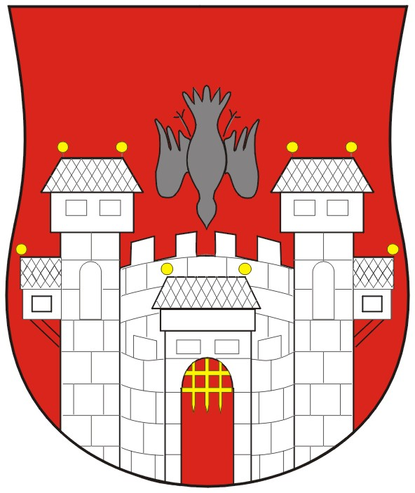  MESTNA OBČINA MARIBOR  MESTNA UPRAVA  Urad za komunalo, promet, okolje in prostor | 

Naziv gradiva za obravnavo na Mestnem svetu Mestne občine Maribor:

PRENOS ZEMLJIŠČ NA JAVNI MEDOBČINSKI STANOVANJSKI SKLAD MARIBOR ZA POTREBE GRADNJE NEPROFITNIH STANOVANJ

Gradivo za obravnavo na seji mestnega sveta pripravil:
JMSS Maribor | Andrej ANTAUER, Višji svetovalec za stanovanjske zadeve I  Miha GLAVIČ, namestnik direktorice | _____________________  podpis  _______________________  podpis

Gradivo pregledal:
JMSS Maribor | Tanja VINDIŠ FURMAN, direktorica | ____________________  podpis

Gradivo usklajeno s pristojnimi organi:
Javno podjetje za gospodarjenje s stavbnimi zemljišči d.o.o. | Mojmir GRMEK, direktor | _____________________  podpis

Gradivo pregledala direktorica MU | dne: ______________ | _________________________  podpis
Gradivo pregledal podžupan | dne: ______________ | _________________________  podpis
Gradivo pregledal in odobril župan | dne: _____________ | _________________________  podpis (kabinet župana)
Gradivo prejela služba mestnega sveta | dne: ______________ | _________________________  podpis

OBRAZLOŽITEV

Dovolite, da uvodoma predstavimo obstoječe statistične podatke v zvezi z zadnjim in prezadnjim razpisom za dodelitev neprofitnih stanovanj v najem, ki narekujejo nujno povečanje števila neprofitnih stanovanj. Iz omenjenih razpisov namreč izhaja, da je skupno število prosilcev za dodelitev neprofitnega stanovanja znašalo 752, od tega jih je bilo 604 upravičenih do dodelitve neprofitnega stanovanja, JMSS Maribor pa je imel na razpolago le 173 stanovanj. Realizacija je v odstotku tako znašala le 28,6 %.
Glede na dejstvo, da JMSS Maribor primanjkuje zemljišč, kjer bi lahko gradili neprofitna stanovanja, bodisi v lastnem aranžmaju ali pa skupaj z morebitnim sofinanciranjem Stanovanjskega sklada RS (v nadaljevanju SSRS), predlagamo prenos nekaterih zemljišč, ki so v lasti Mestne občine Maribor. Vse zemljiške parcele, ki so vsebovane v predlogu bodo ocenjene po pooblaščenem ocenjevalcu vrednosti nepremičnin in ustrezno vključene v namensko premoženje JMSS Maribor. Za ocenjeno vrednost se bo povečal delež Mestne občine Maribor v namenskem premoženju JMSS Maribor.

Ad 1

Projekt Studenci – Ruška cesta
V primeru prenosa parc. št. 1364/1, 1364/2, 1364/5, 1364/6 in solastniški delež v višini 2/3 parc. št. 1362, vse k.o. Studenci, bo JMSS Maribor pridobil 1249 m2 površin, primernih za neprofitno stanovanjsko gradnjo. Upoštevaje dejstvo, da je JMSS Maribor v postopku nakupa sosednjega zemljišča parc. št. 1367, iste k.o., v izmeri 1135 m2, ki je v lasti fizičnih oseb in dejstvo, da je JMSS Maribor že lastnik parc. št. 1363/1, iste k.o., so možnosti za razširitev tega projekta zagotovljene. V kolikor bi v tem prostoru uspeli še z nakupom preostalega solastniškega deleža (1/3) zemljiške parcele parc. št. 1362, k.o. Studenci, bi lahko v tem prostoru izgradili okoli 60 stanovanj skupne uporabne površine 4500 m2.
JMSS Maribor je v finančnem načrtu za leto 2008 že predvidel sredstva za projekt, in sicer za nakup zemljišč, morebitno spremembo prostorskega akta, izdelavo projektov in plačilo priključnin. Izgradnja, vključno z inženiringom in nadzorom, je predvidena v letu 2009.
Pri projektu je predvideno sofinanciranje s strani SSRS v skladu s pogoji razpisa.

Ad 2

Projekt Ulica Pariške komune
Ob Ulici Pariške komune v Mariboru, parc. št. 1224 in 1219, obe k.o. Tabor, predvidevamo izgradnjo 10 neprofitnih stanovanj skupne uporabne površine okoli 500 m2. Projekt je bil po finančnem načrtu predviden kot skupni projekt z zasebnim investitorjem, ki bi na isti lokaciji zgradil stanovanja za lastne potrebe, vendar pa je JMSS Maribor v smislu varnosti naložbe odstopil od prvotnih idej in predvideva samostojno izgradnjo večstanovanjskega objekta na zgoraj navedenih parcelah.
V finančnem načrtu je JMSS Maribor za leto 2008 predvidel sredstva v višini 180.000 €, ki pa v smislu odstopa od skupnega projekta z zasebnim investitorjem in posledično odstopa od predvidene rušitve enega večstanovanjskega objekta ne bodo v celoti porabljena. Gradnja objekta je predvidena v letu 2009. v skladu s pogoji razpisa pa je predvidena tudi pridobitev sredstev s strani SSRS.

Ad 3

Projekt Studenci – Pod Pekrsko gorco
Na Studencih v bližini Pekrske gorce je MOM lastnik zemljišča parc. št. 2049/1, k.o. Studenci, v velikosti 10.362 m2, ki se nahaja neposredno ob večjem zemljišču parc. št. 2051/1, k.o. Studenci (velikosti 39.140 m2) v zasebni lasti. Na obeh zemljiščih se predvideva izgradnja večjega kompleksa stanovanj, katerega bi JMSS Maribor izvajal partnersko z zasebnim investitorjem.
Na zemljišču MOM bi tako nastal blok oz. stolpiči, na katerih bi lahko zagotovili okoli 110 stanovanj oziroma okoli 7.500 m2 uporabne površine stanovanj. Projekt bi potekal vzajemno z zasebnim investitorjem, saj bi tako lažje zagotovili skupne površine (enotna podzemna garaža, parkirišča, igrišča ipd.).

JMSS Maribor ima v letu 2008 predvidena sredstva za navedeno investicijo, in sicer za morebitno spremembo prostorskega akta, projektno dokumentacijo in priključnine. Izgradnja objektov je predvidena v letih 2009 in 2010. Za realizacijo predmetne investicije pričakujemo sofinanciranje izgradnje v skladu s pogoji razpisa SSRS.

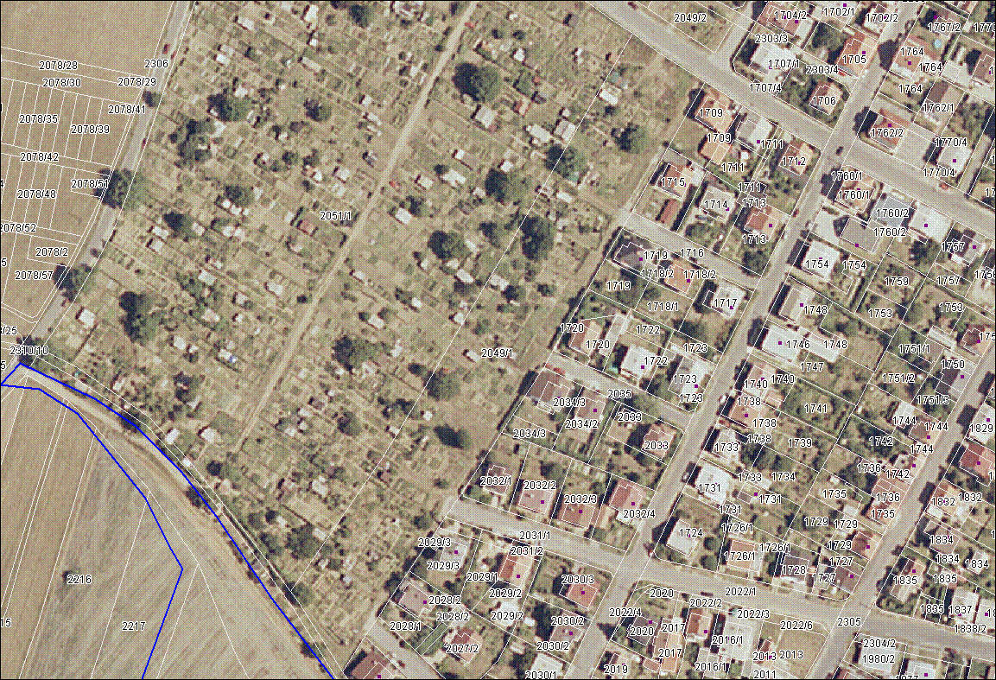

Ad 4

Projekt Studenci - Pri Pekrski cesti
Na Studencih ob Pekrski c. so v lasti MOM zemljišča parc. št. 736/1, 736/2, 736/4 in 736/5, vse k.o. Studenci, v velikosti 2.026 m2, na katerem je predvidena izgradnja doma starostnikov ter pripadajočih oskrbovanih stanovanj. Pričakujemo, da bo JMSS Maribor pri investiciji sodeloval kot partner in pri tem pridobil okvirno 25 oskrbovanih stanovanj skupne uporabne površine okvirno 1500 m2. V ta namen so za leto 2008 v finančnem načrtu rezervirana sredstva za projektno dokumentacijo in priključnine, izgradnja pa je predvidena v letih 2009 in 2010.
Prav tako je predvideno sofinanciranje s strani SSRS v letih 2009 in 2010 v skladu s pogoji razpisov.

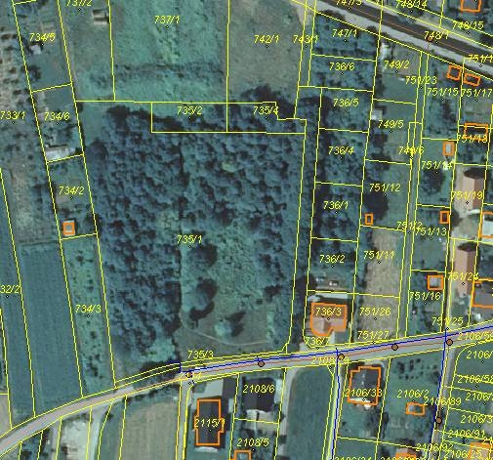

Ad 5

Projekt Tezno – Ul. heroja Nandeta
JMSS Maribor se že več mesecev aktivno spopada s problemom pridobitve primernih zemljišč za gradnjo stanovanjske soseske. V zvezi s tem je bilo organiziranih več sestankov med JMSS Maribor, Mestno upravo Mestne občine Maribor, mestnim arhitektom in Javnim skladom za gospodarjenje s stavbnimi zemljišči, na katerih se je ugotavljalo, da JMSS Maribor ne razpolaga z zadostno površino zemljišča, ki bi omogočala večletno postopno gradnjo večstanovanjskih objektov. Veliko težavo pri zagotavljanju primernih zemljišč predstavljajo postopki denacionalizacije, ki so na veliko primernih zemljiščih še vedno v teku (npr. pri Qlandiji).
Na zadnjem sestanku v mesecu avgustu 2008 je bilo ugotovljeno, da MOM razpolaga z večjim nezazidanim stavbnim zemljiščem na Teznu, Ob Ulici heroja Nandeta (parc. št. 354/1, 355, 356, 357 in 358, vse k.o. Tezno), v skupni izmeri 9.475 m2. Območje je primerno za stanovanjsko gradnjo. Iz že pridobljene lokacijske informacije izhaja, da bo za predmetno območje potrebno izdelati občinski podrobni prostorski načrt (OPPN).

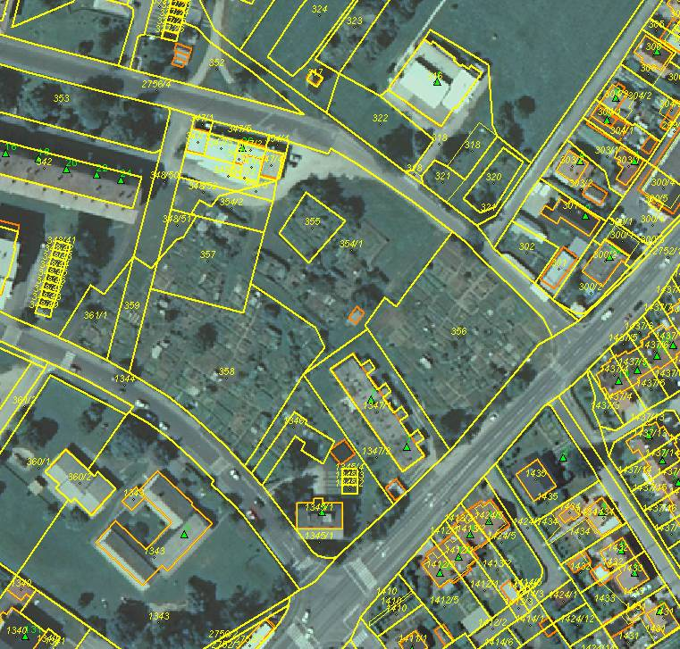

Ad 6

Mestna občina Maribor je v Kamnici pristopila k izgradnji novih prostorov za Krajevno skupnost in Krajevni urad, ki se bosta po dograditvi preselila iz obstoječih prostorov na parc. št. 16/3, 16/16 in 886/1, vse k.o. Kamnica. JMSS Maribor na območju obstoječega objekta s funkcionalnim zemljiščem predvideva izgradnjo večstanovanjskega objekta z okvirno 10 stanovanji.
Za navedenim zemljiščem je večja nepozidano zemljišče parc. št. 16/12, k.o. Kamnica, na katerem JMSS Maribor prav tako predvideva izgradnjo večstanovanjskega objekta.
Skupna izmera vseh navedenih parc. št. znaša 3.804,73 m2.

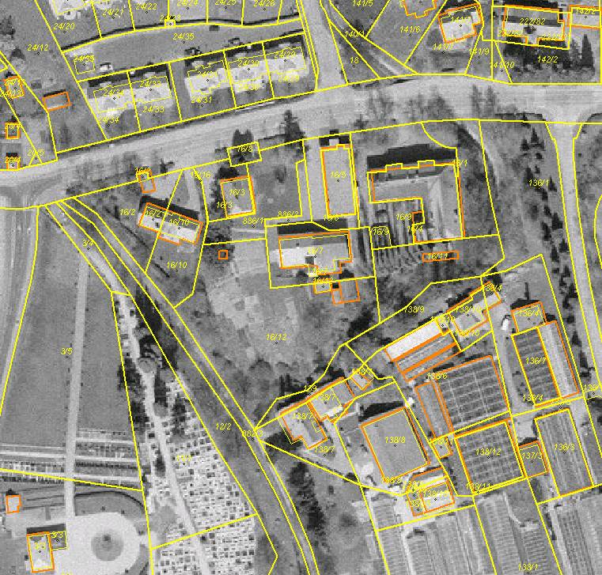

Skladno z določilom 10. člena Odloka o ustanovitvi JMSS Maribor (Medobčinski uradni vestnik, št. 11/2001, št. 17/2004 in št. 20/2006) imajo Mestni svet Mestne občine Maribor in občinski sveti občin ustanoviteljic JMSS Maribor med drugim tudi pristojnost odločanja o povečanju namenskega premoženja sklada z zagotovitvijo dodatnega namenskega premoženja. Skladno z določilom 2. odstavka citiranega člena je takšno odločitev možno sprejeti le s soglasjem vseh občin ustanoviteljic. Upoštevaje pravno podlago bo sklep veljaven le pod pogojem in sicer, da z njim soglašajo vse občine ustanoviteljice JMSS Maribor.

Glede na navedeno predlagamo, da zadevo obravnavate in sprejmete zgoraj predlagani sklep, katerega bo JMSS Maribor naknadno posredoval v soglasje še Svetu ustanoviteljic JMSS Maribor.

Direktorica:
mag. Tanja VINDIŠ FURMAN, dipl. ekon.

